Міністерство освіти і науки України
Західноукраїнський національний університет
Факультет комп’ютерних інформаційних технологій

Кафедра Кібербезпеки

Лабораторна робота №1
З дисципліни “Основи програмування”

Виконав:
Перевірив:

Тернопіль 2022
16. Обрахуйте факторіал числа, що вводиться з клавіатури коректно передбачивши введення від’ємних чисел.

Код:

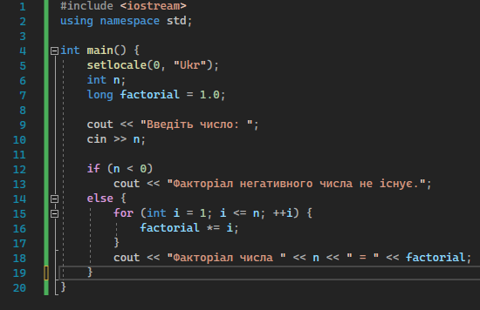

Контрольні приклади:

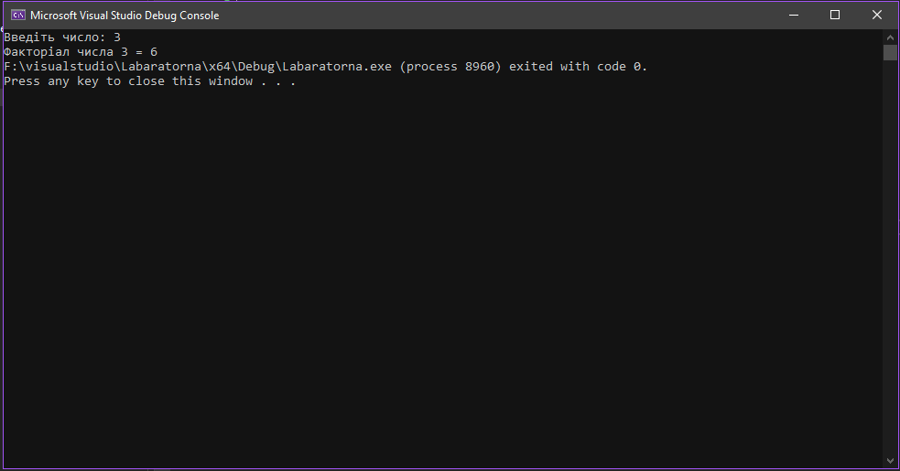
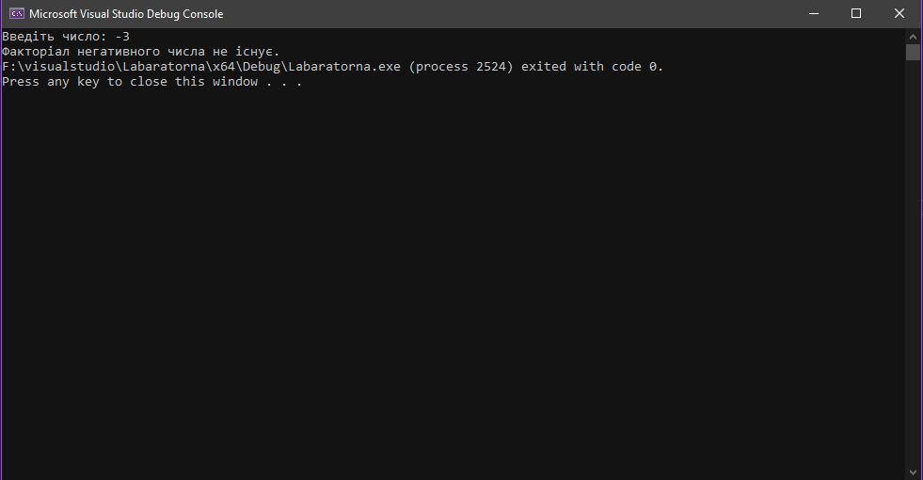

Блок схема:

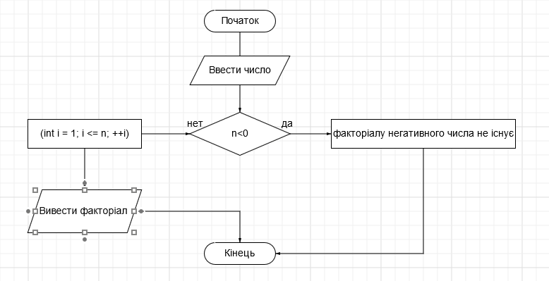

Висновок:
в цій лабораторній роботі я навчилася складати алгоритми розв’язку задач у вигляді блок-схеми, ознайомився із простими типами даних та базовими конструкціями мови Сі, оволодів практичними навичками складання, введення, редагування і виконання найпростіших діалогових програм.

